# 1. Хороший дизайн – удобен в использовании

Продукт покупают для того, чтобы им пользоваться. Но он не должен быть лишь функциональным. Важно, чтобы продукт также обладал психологическим и эстетическим критерием.

Удобство в продукте достигается за счёт компоновки элементов (рис. 1). Они не разбросаны по странице и в совокупности занимают практически всю доступную область экрана.

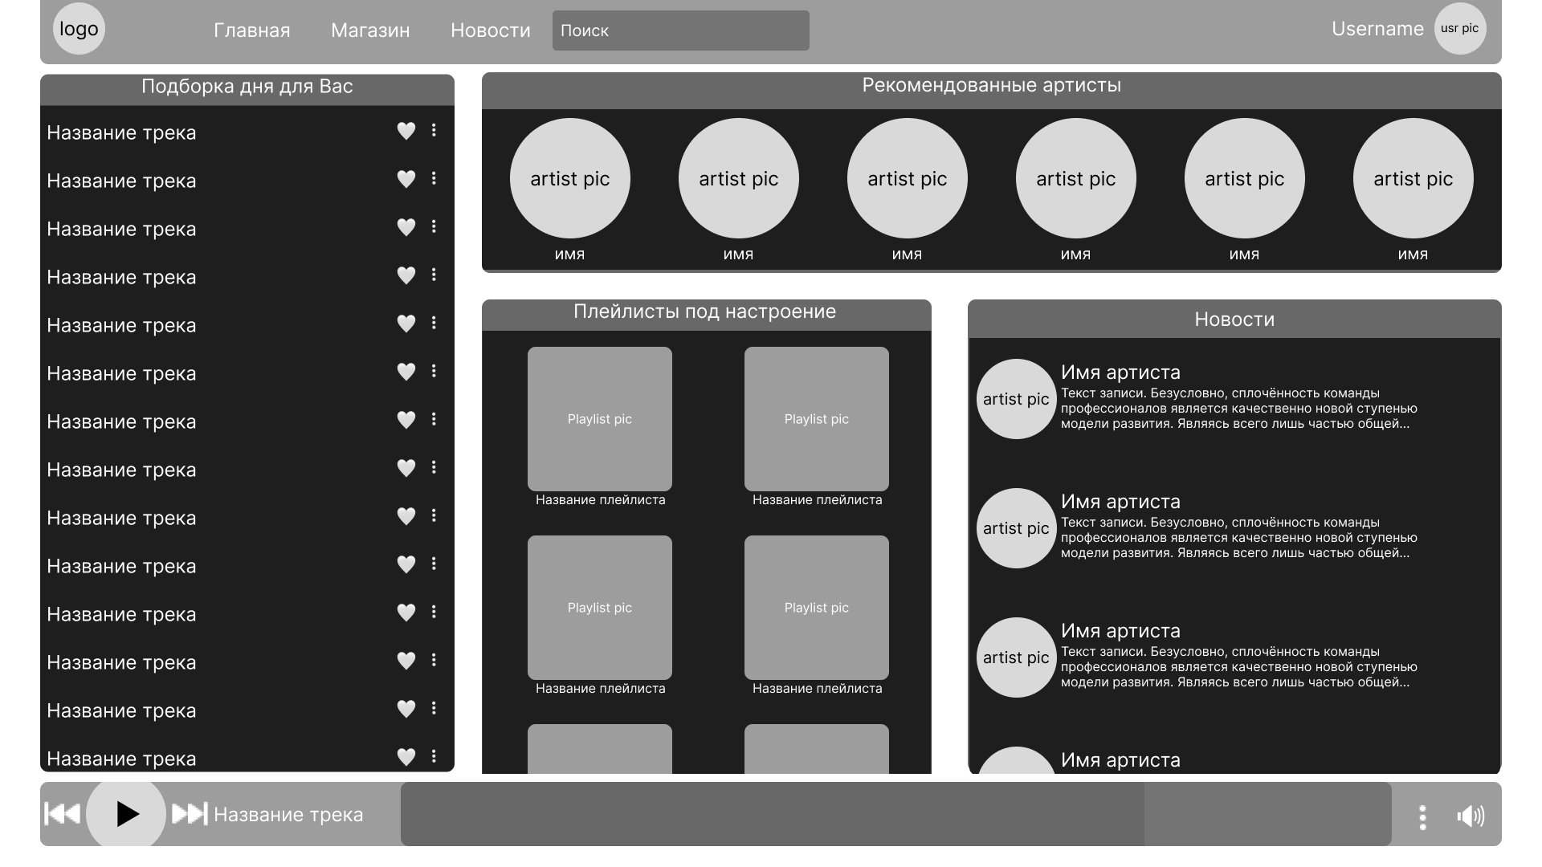

Рисунок 1 – Главная страница сервиса

# 2. Хороший дизайн делает продукт понятным для потребителя

Дизайн разъясняет структуру продукта. В свою очередь продукт должен был простым и интуитивно понятным в использовании.

Например на странице профиля артиста (рис. 2) мы можем наблюдать информацию об артисте, его дискографию, его новости и предлагаемые им товары. Таким образом, пользователь, зайдя на страницу, полностью понимает что свои возможные действия. Он него не скрываются дополнительные возможности, которые требуют перехода на другую страницу и т.д.

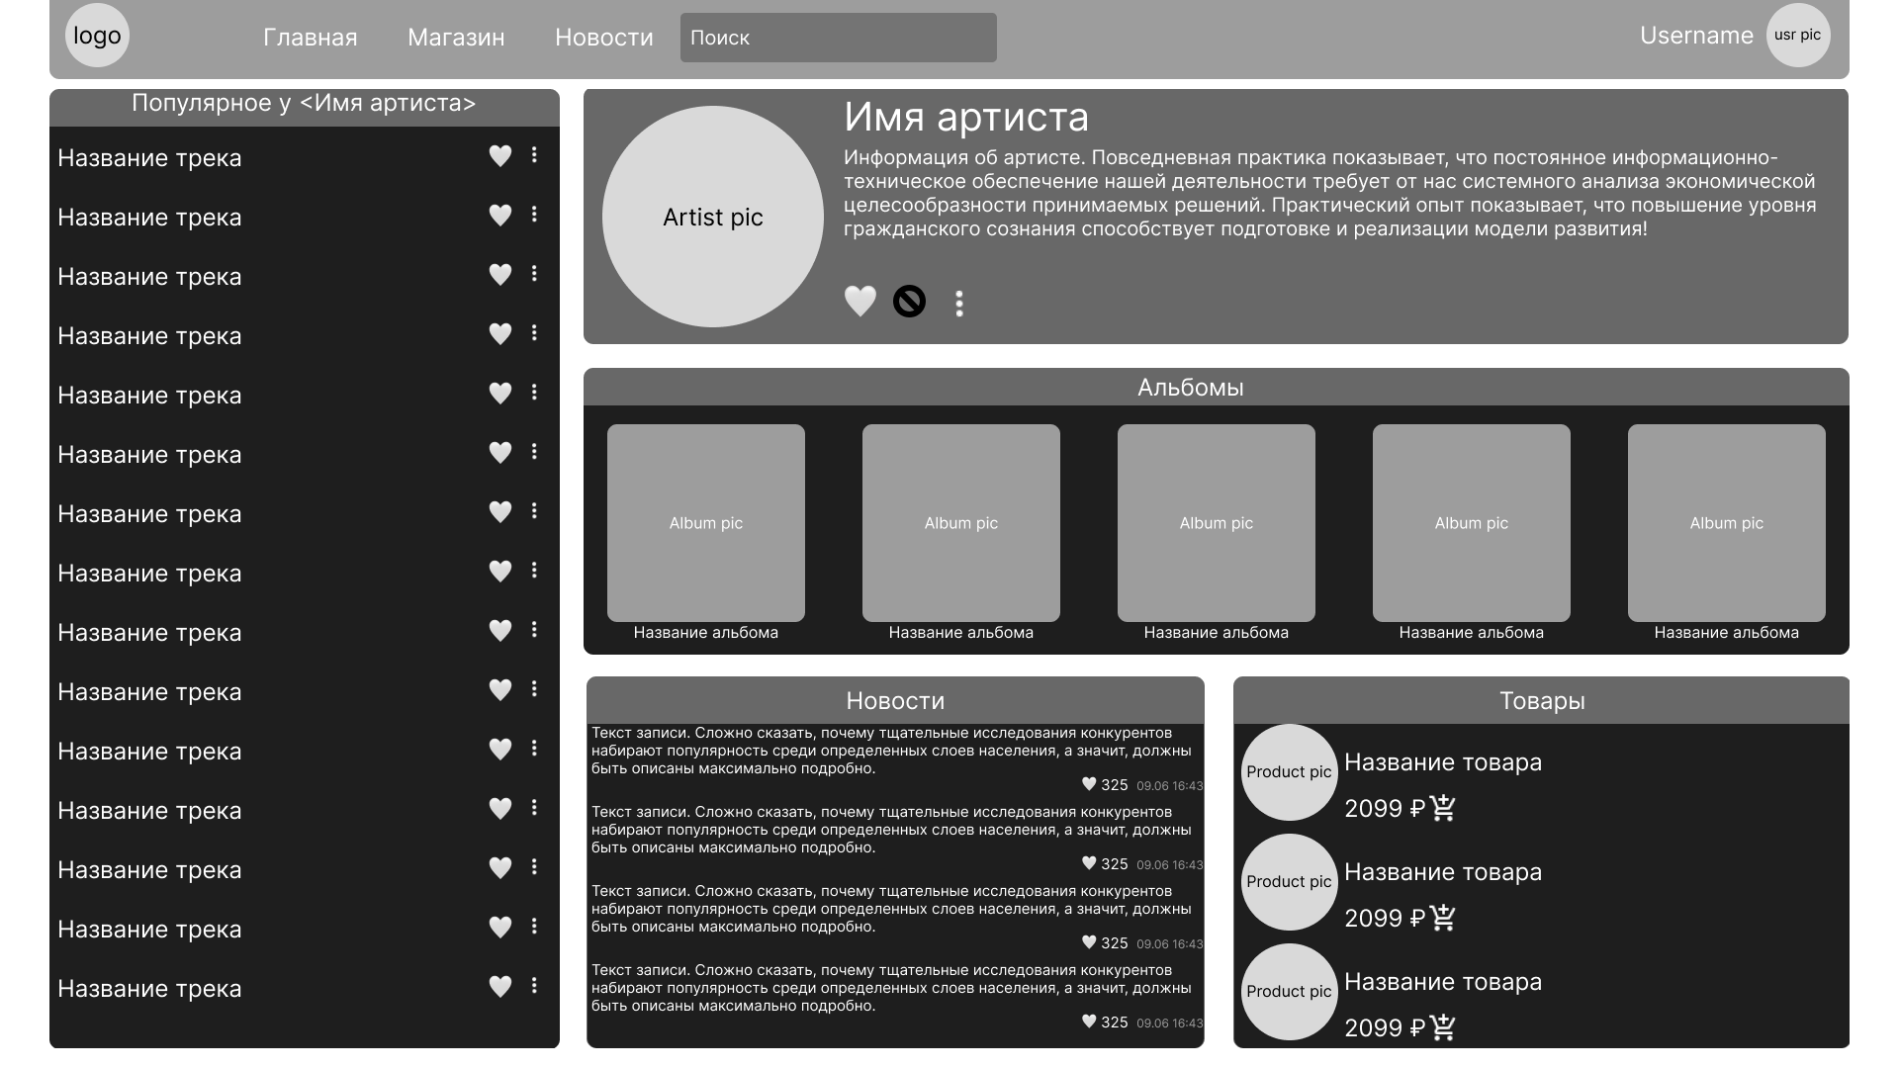

Рисунок 2 – Страница профиля артиста

# 3. Хороший дизайн – ненавязчив

Продукт – это инструмент. Важно помнить, что он не является декоративным объектом или объектом искусства. Поэтому его дизайн должен быть нейтральным и сдержанным.

Ненавязчивость можно наблюдать на рисунке 3, на нем представлена страница поиска по сервису. Мы можем наблюдать, что на странице не предлагаются сторонние услуги и возможности сервиса. Она четко отведена под поиск. Также, хоть макете и не отображены окончательные цвета сервиса, подобранные серые тона передают сдержанность в окончательном выборе цвета. Не должно быть разногласий в выбранной гамме. Главные элементы должны быть выделены, но не должны быть броскими и «кричащими».

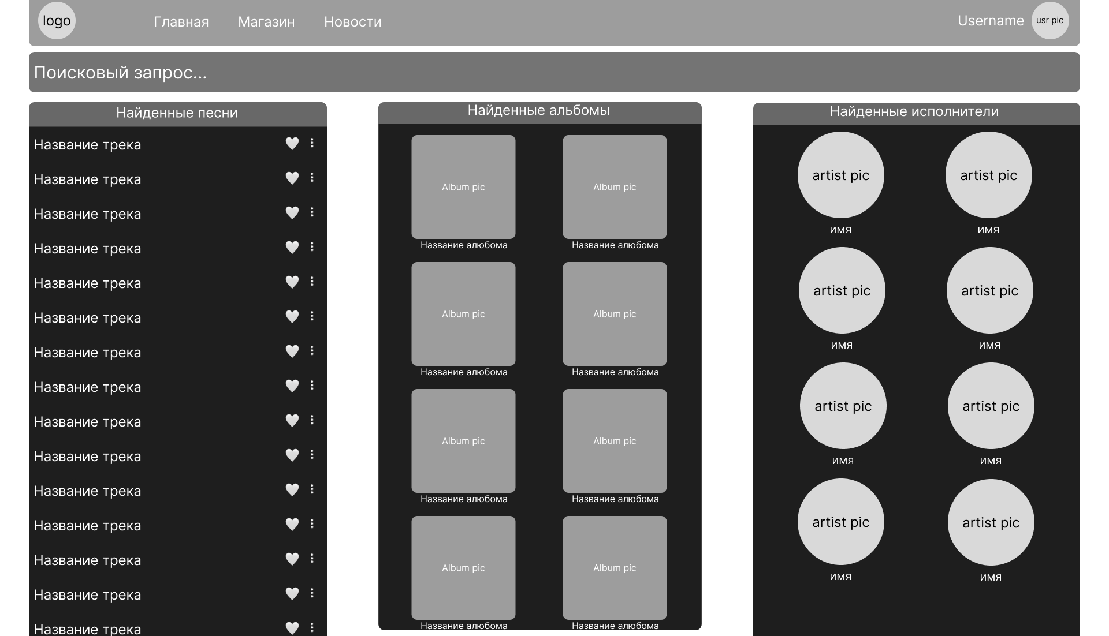

Рисунок 3 – Страница поиска

### 4. Хороший дизайн – честен

Ничто не сделает продукт более инновационным, сильным и ценным, если он им не является. Не манипулируйте потребителями и не используйте обещания, которые не можете сдержать.

Честность в дизайне можно наблюдать на рисунке 4. Страница магазина товаров не содержит тех товаров, которых еще или уже нет в продаже. На ней нет информации о скидках, которые будут получены, выполнив определенные условия, чем пользуется большое количество современных интернет маркетплейсов. В корзине пользователя находится только то, что он сам туда «положил», без различных дополнительных предложений. Нет влияющих на пользователя баннеров или «старых» цен, отображающих цену до якобы скидки.

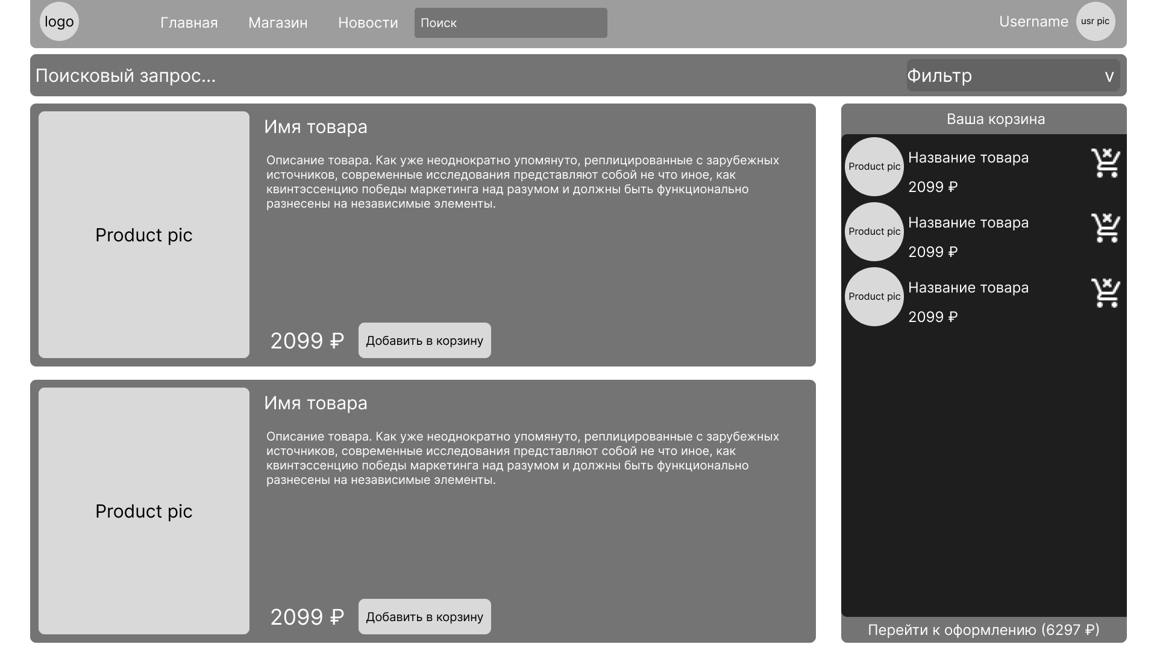

Рисунок 4 – Страница магазина

# 5. Хороший дизайн – продуман до каждой детали

Ничто не должно быть случайным или оставленным на волю случая. Забота, точность и аккуратность в проектировании дизайна показывает уважение к потребителю.

Страница музыки пользователя не обладает компонентами, которые выбивались бы из общей идеи страницы. На ней нет лишних кнопок, которые бы отвечали за те функции, которые не относятся к музыке пользователя. Т.е. на данной странице нет новостей артиста, нет товаров, которые пользователь сохранил. Все дополнительные возможности для песни, альбома выделены в отдельные элементы управления, которые находятся либо в самом компоненте (например кнопка дополнительно или кнопка нравился у песни), либо в дополнительном диалоговом окне (при нажатии на плейлист или артиста открывается либо диалоговое окно, либо страница соответственно).

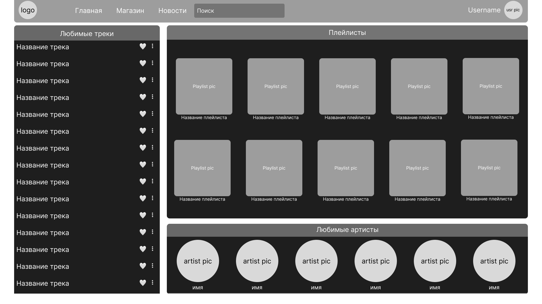

Рисунок 5 – Страница сохраненной пользователем музыки

# 6. Хороший дизайн – это как можно меньше дизайна

Меньше, но лучше. Концентрируйтесь на главных аспектах и задачах продукта и не «отягощайте» его множеством дополнительных мелких функций.

Примером минимализма служит страница регистрации на рисунке 6. На ней расположены только то, что требуется от пользователя во время регистрации (почта, логин, пароль). В случае, если уже зарегистрированный пользователь попал на данную страницу, есть кнопка перехода на страницу авторизации.

На данном примере отсутствует даже стандартный для всех остальных страниц компонент навигации. Это происходит не потому что незарегистрированному пользователю нельзя посещать страницы, которые на данном компоненте расположены, а потому что во время регистрации или авторизации пользователь не заинтересован в этом.

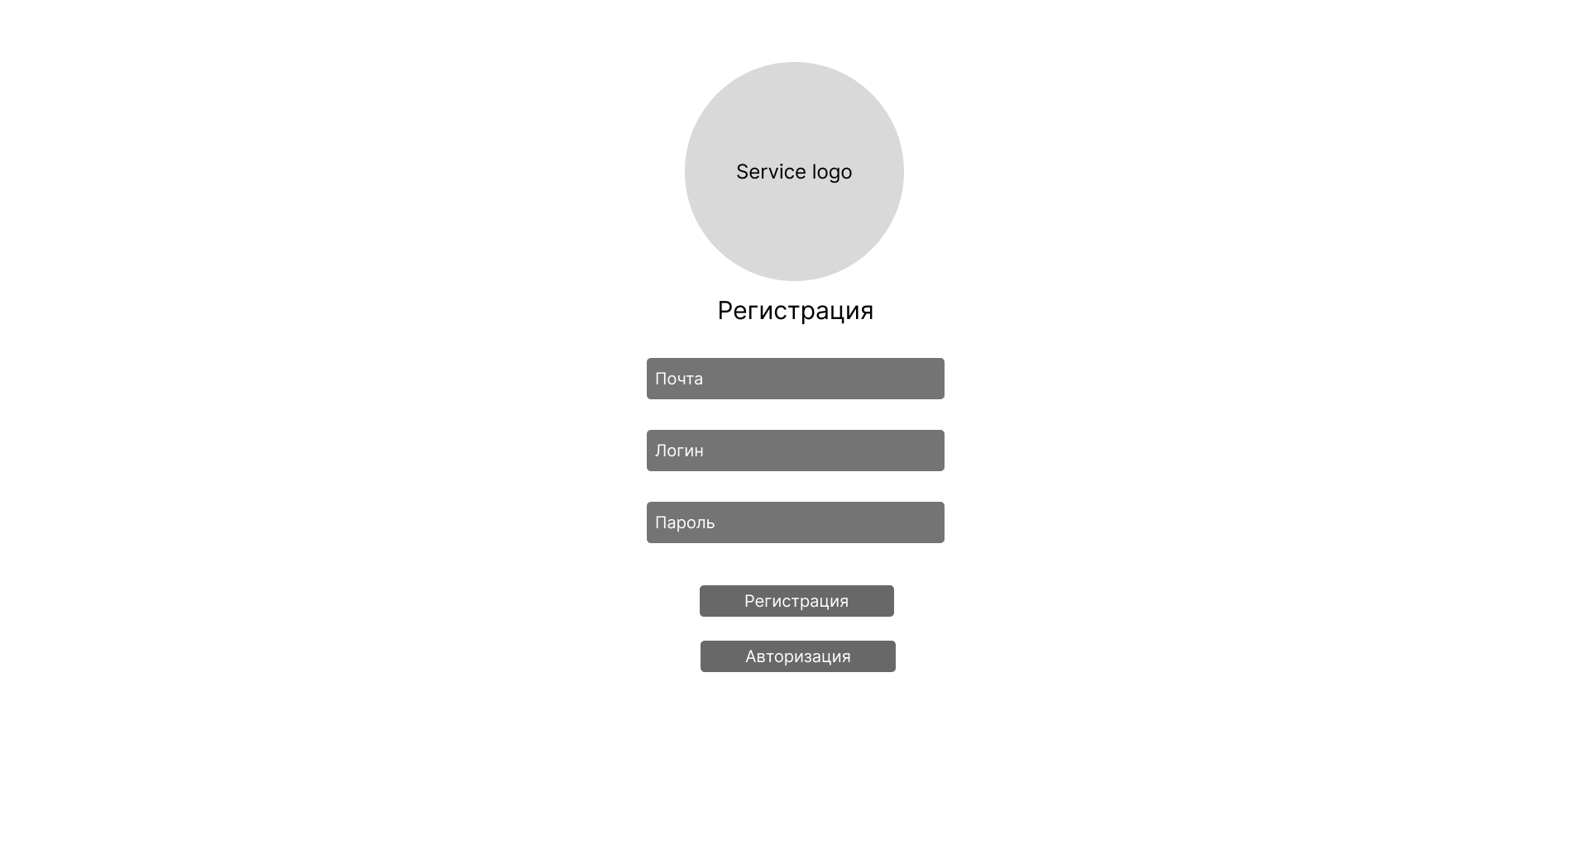

Рисунок 6 – Страница регистрации пользователя

# 7. Хороший дизайн – актуален

Не гонитесь за трендами — модный дизайн быстро устаревает. Особенно в современном обществе, где модные тенденции меняются слишком часто.

На рисунке 7 можно наблюдать страницу новостей артистов, на которых подписан пользователь. Сама страница представляет из себя обычную ленту новостей с минимальным количеством дизайнерских решений. Новости просто расположены друг за другом в хронологическом порядке, что является стандартным решением для подобных страниц. Сам блок с новостью не изобилует различными украшениями, он просто содержит саму информацию и минимальный набор управляющих компонентов.

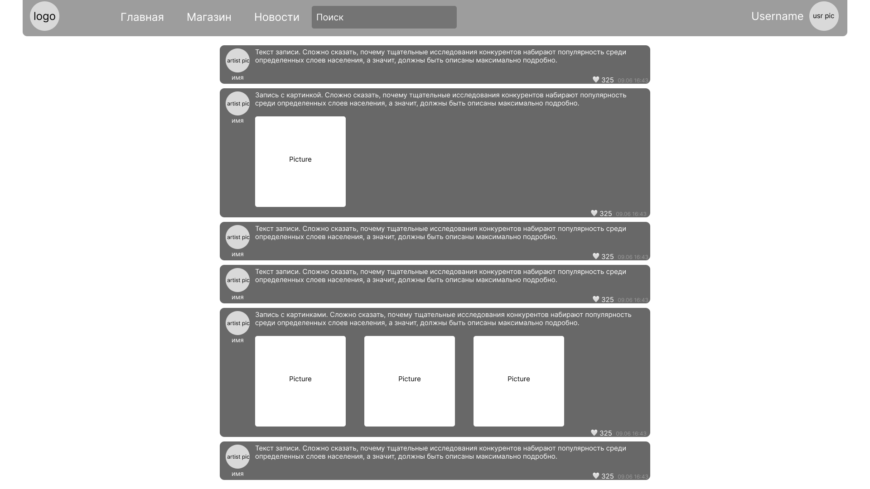

Рисунок 7 – Новостная страница